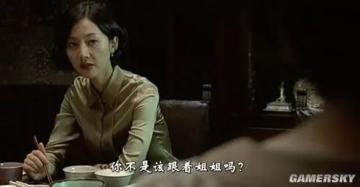
‘继母’问妹妹
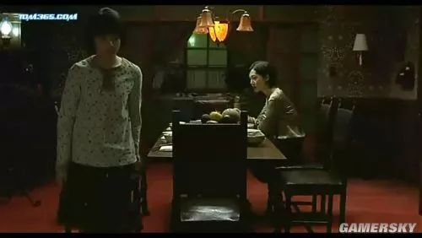
妹妹然后也上楼去了
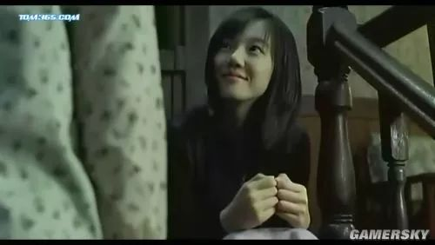
镜头再次切换到妹妹红莲走上楼梯，来到姐姐秀莲（此时的秀莲不是继母而是秀莲自己了）
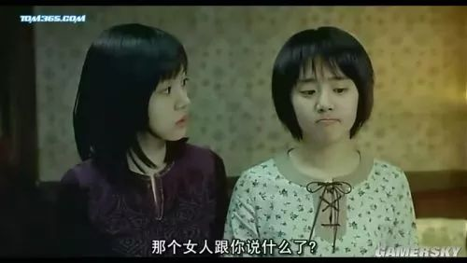
秀莲对着妹妹问，而妹妹回答是摇摇头
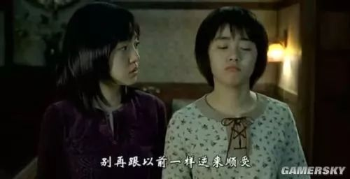
秀莲很怕妹妹被欺负，是潜意识（因为妹妹是被继母伤害的）
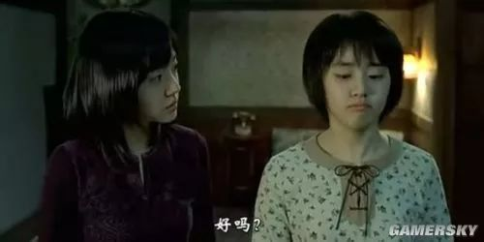
‘妹妹’点了点头
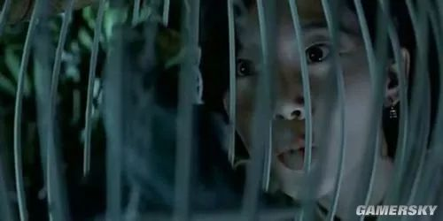
镜头一转（她又变继母来，汗）有时，导演的转换镜头代表女主的内心人格也在转换，导演很厉害啊，怪不得是经典作品呢。。
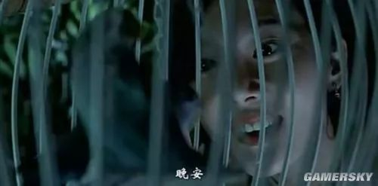
弄好鸟笼回房睡觉
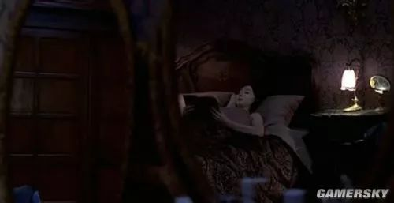
‘继母’假装睡觉，拿了本红色封面的书（又是红色）注意看被子的花色
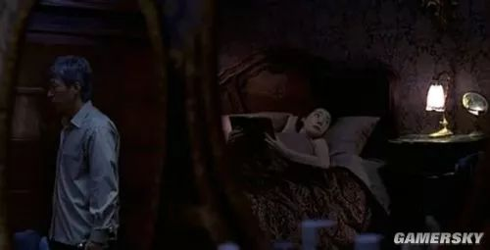
父亲进来了，感觉很怪。。
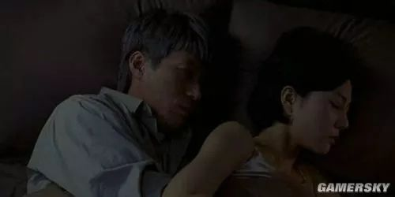
两人睡在一起，父亲很不习惯，还是准备离开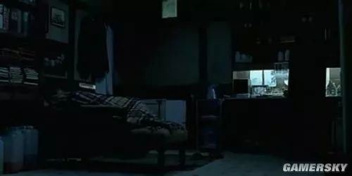
去别的地方睡觉了
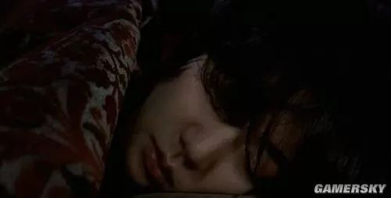
是女猪脚秀莲的脸吧（导演在这里又证明了，其实女角精神分裂扮演了继母，幷在继母的房间睡了，注意看被子的花色哦，和前面一样吧）
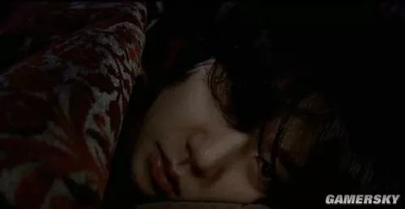
秀莲在父亲离开之后突然睁开眼睛

然后下床了
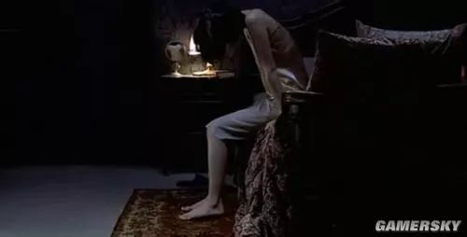
镜头往上一拉，秀莲再次变成了‘继母’
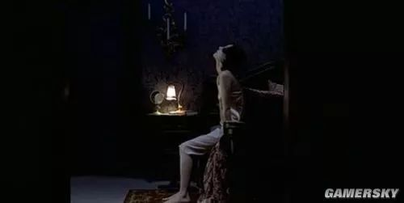
精神问题啊
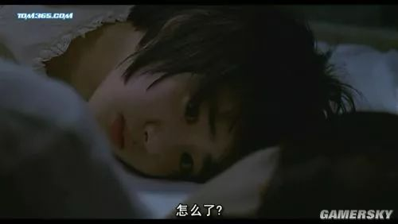
镜头一换，妹妹红莲钻进姐姐的被窝，姐姐问道（此时秀莲是自己，妹妹是幻想出来的）
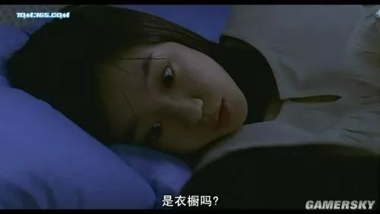
衣橱，姐姐的潜意识里是很重要的存在（之后会屡次提到衣橱。。。最后会讲解到为什么衣橱很重要，还是留点悬念好啊）
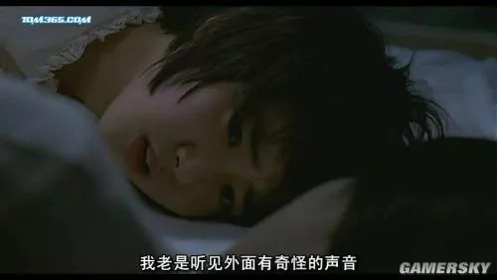
妹妹此时说听见外面有声音

